ECUPHAR ENTRA EN EL SEGMENTO DE LA ENDOCRINOLOGÍA DE LA MANO DE THIAMACARE

ECUPHAR se encuentra en pleno lanzamiento de THIAMACARE® (tiamazol) solución oral para el tratamiento del Hipertiroidismo felino.

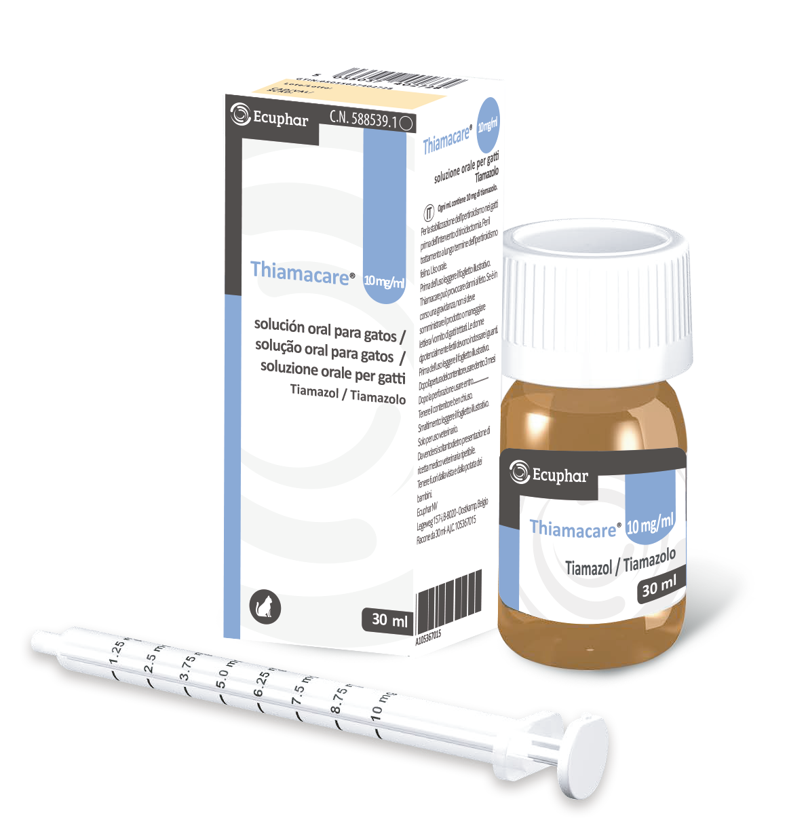

THIAMACARE® representa un paso adelante en el tratamiento del Hipertiroidismo felino al ser la primera solución que contiene doble concentración de tiamazol por ml: 10 mg, lo que conlleva mitad de volumen de administración respecto a otras soluciones.

Incorpora jeringa dosificadora de fácil uso con escala única con intervalos de 1,25 mg/ml

La aceptación del producto por parte de los gatos es buena gracias al saborizante vainillina.

El envase es de 30 ml lo que permite realizar tratamiento durante 2 meses.

Thiamacare® ya está disponible para la venta en Distribución

Si requieres de mayor información no dudes en ponerte en contacto con el delegado Ecuphar de zona o llamando a Ecuphar veterinaria Tlf: (+34) 935955000 o a través de mail marketing@ecuphar.es, o nuestra web www.ecuphar.es

